מבקר המדינה | דוח ביקורת שנתי 72א – חלק שני | התשפ"ב-2021

נושאים מערכתיים
ניהול השקעות בקרב גופים שונים

ניהול השקעות בקרב גופים שונים

ניהול ההשקעות של ישויות שונות מהמגזר הציבורי (גופים מוסדיים, חברות ממשלתיות, תאגידים סטטוטוריים ורשויות מקומיות) עשוי להיות בעל השפעה על יציבותן הפיננסית ועל פעילותן השוטפת. ישויות אלו נדרשות בין היתר להטמיע מדיניות השקעות כוללת שתעסוק באופן שבו יושקעו כספי הישות בדרך שתהלום את מאפייני פעילותה, את חשיפתה לסיכונים ואת האסטרטגיה העסקית שלה, לצד אופן ניהול סיכון הנזילות בהתאם לתחזית תזרים המזומנים. כספי ההשקעות משמשים את הישויות לטווחי זמן שונים, והם מושקעים בהתאם לצורכי הישות או למטרות שלשמן נועדו הכספים.

9.4  מיליארדי ש"ח |  | 6.4  מיליארדי ש"ח |  | 3.83% |  | 3.25%
שווי ההשקעות השוטפות ב-30.6.20 של הגופים המוסדיים, החברות הממשלתיות והתאגידים הסטטוטוריים (להלן - הישויות הממשלתיות) שנבדקו. |  | שווי ההשקעות המיועדות לפנסייה ב-30.6.20 של הישויות הממשלתיות שנבדקו. |  | תשואה שנתית ממוצעת בין השנים 2017-2019 של השקעות שוטפות בגופים המוסדיים שנבדקו. |  | תשואה שנתית ממוצעת בין השנים 2017-2019 של השקעות שוטפות בחברות ממשלתיות ובתאגידים סטטוטוריים שנבדקו.
3.91% |  | 46% |  | 4.9 מיליארדי ש"ח |  | 2.4%
תשואה שנתית ממוצעת בין השנים 2017-2019 של השקעות לפנסייה בחברות הממשלתיות ובתאגידים הסטטוטוריים שנבדקו. |  | מהרשויות המקומיות שנבדקו מחזיקות בתיק השקעות לטווח ארוך (31.12.19). |  | שווי ההשקעות לטווח ארוך של הרשויות המקומיות שנבדקו (30.6.20). |  | התשואה הממוצעת בין השנים 2017 - 2019 של השקעות לטווח ארוך של הרשויות המקומיות שנבדקו.

פעולות הביקורת
בחודשים יוני - דצמבר 2020 בדק משרד מבקר המדינה היבטים בניהול השקעות פיננסיות בכמה גופים מוסדיים, חברות ממשלתיות, תאגידים סטטוטוריים ורשויות מקומיות בעלי היקף השקעות ניכר. ההשקעות יכולות להיות השקעות עצמיות שוטפות (נוסטרו) או השקעות המיועדות לכיסוי התחייבויות פנסיוניות. הבדיקה נעשתה בגופים אלו: קנט - קרן לביטוח נזקי טבע בחקלאות בע"מ; קרנית - קרן לפיצוי נפגעי תאונות דרכים; החברה הישראלית לביטוח סיכוני סחר חוץ בע"מ (אשרא); חברת החשמל לישראל בע"מ; חברת נמל חיפה בע"מ; חברת נמל אשדוד בע"מ; רשות שדות התעופה בישראל; הקרן לשיקום מחצבות. הבדיקה נעשתה גם במשרד הפנים וב-50 רשויות מקומיות באמצעות שאלון. בדיקות השלמה נעשו ברשות החברות הממשלתיות וברשות שוק ההון ביטוח וחיסכון; במרכז לשלטון מקומי ובחברה למשק וכלכלה של השלטון המקומי בע"מ.

תמונת המצב העולה מן הביקורת

גופים ציבוריים מוסדיים - קנט, קרנית ואשרא
הרכב תיקי ההשקעות של הגופים המוסדיים - קיימת שונות בין הרכבי התיקים של הגופים שנבדקו - קנט, קרנית, אשרא. הגופים המוסדיים הממשלתיים משקיעים 69% - 79% מנכסיהם באגרות חוב ואינם משקיעים באפיק אלטרנטיבי של קרנות השקעה.
התשואה של תיקי ההשקעות - קיימים הבדלים בין תשואות הגופים המוסדיים בתקופה שבין 2017 ליוני 2020, ובינם לבין קרנות ההשתלמות ומדדים נסחרים נוספים. הבדלים אלה נובעים משונות בין הרכבי התיקים ומפרופיל סיכון שונה שלהם שבא לידי ביטוי בין היתר באחוזי החשיפה לנכסים השונים ובאופק השקעה שונה הנדרש בהתאם לצורכי התזרים של כל גוף. להלן נתוני התשואות של הגופים השונים:
הגוף | 2017 | 2018 | 2019 | 1-6.20
גופים נבדקים בביקורת
קנט | 4.22% | 1.06%- | 7.78% | 4.31%-
קרנית | 1.28% | 2.47% | 5.58% | 1.62%-
אשרא | 5.01% | 1.17%- | 10.36% | 2.08%
מדדים השוואתיים
קרנות השתלמות | 6.90% | 1.22%- | 11.94% | 5.10%-
ת"א 125 | 6.87% | 2.44%- | 21.20% | 18.18%-
תל בונד 60 | 5.79% | 0.79%- | 7.37% | 5.49%-
המקור: נתוני הגופים המבוקרים, נתונים ממערכת גמל נט ונתונים מאתר הבורסה בעיבוד משרד מבקר המדינה.
השקעות אחראיותESG - הגופים המוסדיים שנבדקו בביקורת לא שילבו כללי ESG במדיניות ההשקעות. כמו כן מאחר שהם אינם מוגדרים כמשקיעים מוסדיים, הרי שטיוטת חוזר רשות שוק ההון בנושא לא צפויה לחול עליהם.
סוגיות מנהלתיות בעבודת ועדת ההשקעות - הן בקנט והן בקרנית התכנסה ועדת ההשקעות בכל חודש כראוי - פעם בחודש, ואילו באשרא התכנסה הוועדה מיוני 2018 עד יוני 2020 שבע פעמים, אך לא בכל רבעון; בכל הגופים הנבדקים אף כי היה הקוורום הנדרש הייתה היעדרות של דירקטורים בוועדת ההשקעות בחלק נכבד מהישיבות; מסקירת הפרוטוקולים של הגופים השונים עולה כי תוכן הפרוטוקולים של חברת אשרא לוקה בחסר, ואילו בחברת קנט ובקרנית הוא משקף כראוי את הדיונים שנערכו בוועדת ההשקעות ומאפשר להבין היטב את השיקולים שעמדו בבסיס החלטות הוועדה. כן נמצא כי חברי ועדת ההשקעות בחברת אשרא שהם עובדי החברה אינם חתומים על הצהרה בעניין הימנעות מניגודי עניינים הנוגעת לפעילותם בוועדת ההשקעות.
סוגיות מקצועיות בעבודת ועדת ההשקעות - חברת אשרא בשנת 2020 בהיעדר קוורום, לא אישרה את מדיניות ההשקעה בדירקטוריון; חברת אשרא אינה משווה את ביצועי מנהלי התיקים השונים תוך התייחסות לתשואה ביחס למדדי סיכון שונים; רק במרץ 2018 מונה לקרנית מנהל סיכונים; בתקופה שנבחנה לא בוצעה ביקורת פנימית בנושא ההשקעות בחברת אשרא.
חברות ממשלתיות ותאגידים סטטוטוריים - חברת החשמל, נמל חיפה, נמל אשדוד, רשות שדות התעופה והקרן לשיקום מחצבות
הרכב תיקי ההשקעה - קיימת שונות בין הרכבי התיקים של הגופים שנבדקו הן בתיקי ההשקעות השוטפות והן בתיקי ההשקעות לפנסייה. עם זאת, יצוין כי אחוז ההשקעה של הגופים שנבדקו באגרות חוב ממשלתיות וקונצרניות נע בין 69% ל-98% וכי הם אינם משקיעים באפיקים אלטרנטיביים כגון קרנות השקעה.
התשואה של תיקי ההשקעות השוטפות - קיימים הבדלים בין תשואות החברות הממשלתיות והתאגידים הסטטוטוריים בתקופה שבין 2017 ליוני 2020, ובינם לבין קרנות ההשתלמות ומדדים נבחרים נוספים. הבדלים אלה נובעים משונות בין הרכבי התיקים ומפרופיל סיכון שונה שלהם שבא לידי ביטוי בין היתר באחוזי החשיפה לנכסים השונים ובאופק השקעה שונה הנדרש בהתאם לצורכי התזרים של כל גוף. להלן נתוני התשואות של הגופים השונים:

הגוף | 2017 | 2018 | 2019 | 1-6.20
גופים נבדקים בביקורת
נמל חיפה | 4.82% | 1.85%- | 9.30% | 4.71%-
נמל אשדוד | 3.27% | 0.62%- | 5.60% | 1.36%-
רשות שדות התעופה | 3.60% | 0.93%- | 6.60% | 0.60%-
הקרן לשיקום מחצבות | 3.35% | 0.43%- | 6.23% | 1.65%-
מדדים השוואתיים
קרנות השתלמות | 6.90% | 1.22%- | 11.94% | 5.10%-
ת"א 125 | 6.87% | 2.44%- | 21.20% | 18.18%-
תל בונד 60 | 5.79% | 0.79%- | 7.37% | 5.49%-
המקור: נתוני הגופים המבוקרים, נתונים ממערכת גמל נט ונתונים מאתר הבורסה בעיבוד משרד מבקר המדינה.
כמו כן, רשות שדות התעופה והקרן לשיקום מחצבות אינם מפרסמים לציבור את התשואות השוטפות של תיקי ההשקעות שלהם.
סוגיות מינהליות בעבודת ועדת ההשקעות - ברשות שדות התעופה ועדת השקעות מתכנסת לפחות פעמיים ברבעון ובנמל חיפה לעתים בכל חודש ולעיתים פעם בכמה חודשים; בנמל חיפה ובקרן לשיקום מחצבות לא היה קוורום נדרש בישיבות ועדת השקעות בחלק מהתקופה שמינואר 2017 ועד יוני 2020; מסקירת הפרוטוקולים של הגופים עולה כי, למעט רשות שדות התעופה, תוכן הפרוטוקולים של יתר הגופים אינו משקף כראוי את הדיונים שנערכו בוועדת ההשקעות ואינו מאפשר להבין את השיקולים שעמדו בבסיס החלטות הוועדה. כן נמצא כי נכון למועד סיום הביקורת בנמל חיפה וברשות שדות התעופה חברי ועדת ההשקעות לא היו חתומים על הצהרה בעניין הימנעות מניגוד עניינים, וכי בנמל חיפה, בנמל אשדוד ובחברת החשמל הנושא אינו מוסדר בנוהל פעילות הוועדה.
סוגיות מקצועיות בעבודת ועדת השקעות - הקרן לשיקום מחצבות לא אישרה את מדיניות ההשקעה בהנהלה בשנת 2017 וחברת החשמל לא מאשרת בדירקטוריון החברה את מדיניות ההשקעה של תיק ההשקעות לפנסייה; חברת החשמל, בניגוד ליתר הגופים שנבדקו, אינה נעזרת בשירותיו של יועץ פיננסי, אף שהנוהל הפנימי שלה מאפשר זאת ועל אף סכומי ההשקעה הגדולים של תיק ההשקעות לפנסייה. חברת החשמל, רשות שדות התעופה והקרן לשיקום מחצבות אינן משתמשות במדדי סיכון שונים לצורך השוואת ביצועי מנהלי התיקים שלהם; בחברת החשמל ובקרן לשיקום מחצבות לא נערך ניתוח סיכונים של תיק ההשקעות בתקופה שנבחנה; בנמל חיפה, בחברת החשמל וברשות שדות התעופה לא נערכה בתקופה שנבחנה ביקורת פנימית בנושא השקעות.
רשויות מקומיות
מעקב משרד הפנים אחר ניהול ההשקעות ע"י הרשויות - אין בידי משרד הפנים מידע בדבר הרשויות שמנהלות תיק פעיל ורשויות שאינן מנהלות תיק השקעות פעיל. עוד נמצא כי משרד הפנים אינו מקיים מעקב אחר קיומו של תיק השקעות פעיל ברשויות השונות. נוסף על כך, הנתונים הכספיים המדֻווחים למשרד הפנים ובדוחות הכספיים הפומביים אינם משקפים את פעילות תיק ההשקעות של הרשויות, ולא ניתן לזהות את היקף תיק ההשקעות של הרשות, את התשואה שהתקבלה בגינו ומהם אפיקי ההשקעה של התיק.
התפלגות האחזקה בתיק השקעות בחלוקה לאשכול הרשות - קיים פער משמעותי בין הרשויות בדירוג חברתי-כלכלי גבוה לרשויות בדירוג חברתי-כלכלי נמוך. כך לדוגמה, 82% מהרשויות בדירוג גבוה מחזיקות בתיק השקעות פעיל, ואילו מהרשויות בדירוג נמוך החזיקו בתיק השקעות פעיל 28% בלבד. עוד נמצא כי תיק ההשקעות לטווח ארוך הממוצע ברשויות בעשירונים העליונים (ללא עיריית תל אביב-יפו) עמד על כ-113 מיליוני ש"ח, לעומת 30 מיליוני ש"ח ברשויות מהעשירונים הנמוכים.
תשואת תיק ההשקעות לטווח ארוך - התשואה המצטברת הממוצעת של הרשויות לשנים 2017 - 2019 הסתכמה בכ-2.4% והייתה נמוכה למול תשואת קרנות ההשתלמות וקרנות מרכזיות לפיצויים שהיו כ-5% - 6% בתקופה האמורה. ההבדלים האמורים נובעים מהרכבי תיקים שונים ומפרופיל סיכון שונה.
הגוף | 2017 | 2018 | 2019 | 1-6.20
גופים נבדקים בביקורת
רשויות מקומיות שנבדקו - עם תיק השקעות לטווח ארוך בשנים 2017 - 2019 (תשואה ממוצעת) | 3.4% | 1.3%- | 5.2% | 1.6%-
מדדים השוואתיים
קרנות השתלמות | 6.9% | 1.2%- | 11.9% | 5.1%-
קרנות מרכזיות לפיצויים | 6.4% | 1.3%- | 10.9% | 5.0%-

סוגיות מינהליות בעבודת ועדת ההשקעות - ל-34% מהרשויות שנבדקו (17 מתוך 50) לא הייתה ועדת השקעות פעילה ב-31.12.2019. בנוסף, 22% עד 33% מהרשויות שלהן תיק השקעות לטווח ארוך לא קיימו בשנים 2017 - 2019, ישיבות של ועדת ההשקעות בתדירות הנדרשת.
הנחיות משרד הפנים - למרות היתרונות המקצועיים לא קבע משרד הפנים הנחיות בדבר מחויבות הרשויות ביצירת תיק סמן ו/או התקשרות עם יועץ פיננסי מקצועי לצורך קביעת מדיניות, ניהול ובחינת ביצועי תיקי ההשקעות שלהן. כמו כן, לא הגדיר המשרד הנחיות בדבר הפיקוח והבקרה הנדרשים על כספי הפנסייה התקציבית של עובדי הרשויות.
בקרות על פעילות ועדת ההשקעות - בשנים 2017 - 2019 78% מהרשויות שנבדקו ולהן תיק השקעות פעיל (14 מתוך 18 רשויות), לא קיימו דיון בהנהלת הרשות בנושא פעילות ועדת ההשקעות, הגם שעד פרסום חוזר 02/2020 הרשויות לא היו מחויבות בדיון שנתי כאמור. כמו כן, למרות הסיכון והיקפן הכספי הניכר של תיקי ההשקעות ברשויות, רק ב-4 מתוך 50 הרשויות שהשיבו לשאלון - מבקר הרשות ערך ביקורת על פעילות ועדת ההשקעות. בנוסף, משרד הפנים לא קיים ביקורת יזומה על פעילות ועדות ההשקעה ברשויות המקומיות כדי לבחון באופן רחב ומלא את עמידת הרשויות בהנחיותיו בנושא. כמו כן, המשרד לא בחן את המעקב והבקרה של ועדות ההשקעה של הרשויות על כספי הפנסייה.
אישור מדיניות ההשקעה - ברוב הישויות הממשלתיות שנבדקו מדיניות ההשקעה מאושרת בהנהלה אחת לשנה.
קיומו של נוהל המסדיר את פעילות ועדת ההשקעות - ברוב הישויות הממשלתיות שנבדקו, קיים נוהל המסדיר את פעילות ועדת ההשקעות. כמו כן, משרד הפנים פרסם ועדכן הנחיות לרשויות המקומיות בנושא זה במסגרת חוזרי מנכ"ל.
שימוש בתיק סמן לצורך השוואת ביצועי תיקי ההשקעות - רוב הישויות הממשלתיות ומקצת הרשויות המקומיות שנבדקו משתמשות בתיק סמן לצורך השוואת ביצועי תיקי ההשקעות.
עריכת ביקורת פנימית למזעור סיכונים - מבקר הפנים של חברת קנט הכין דוח ביקורת פנימית בנושא סקירת דוחות ביקורת פנימית של בתי השקעות במטרה למזער חשיפות של החברה לסיכונים של בתי ההשקעות.
גופים ציבוריים מוסדיים – קנט, קרנית ואשרא

עיקרי המלצות הביקורת

לצורך בחינת ביצועי מנהלי התיקים, ראוי להגדיר מדד ייחוס השוואתי רלוונטי ולהשתמש במגוון של מדדי ייחוס השוואתיים, וזאת במטרה להשיא את תשואת תיקי ההשקעות.
מומלץ כי קרנית, קנט ואשרא ימשיכו לבחון באופן עיתי את מדיניות ההשקעה, התשואות וגיוון ההשקעות לרבות לעומת משקיעים מוסדיים מקבילים ומדדים מקובלים בשוק, על מנת להשיא תשואה מיטבית על תיקי השקעותיהן.
מומלץ כי כלל הגופים הציבוריים שנבדקו בביקורת יבחנו שילוב כללי ESG במסגרת מדיניות ההשקעה שלהם.
על שר הכלכלה והתעשייה והשר הממונה על רשות החברות האמונים על כך, לפעול להשלמת מינוי הדירקטורים בחברת אשרא כנדרש בחוק.
חברות ממשלתיות ותאגידים סטטוטוריים - חברת החשמל, נמל חיפה, נמל אשדוד, רשות שדות התעופה והקרן לשיקום מחצבות
לצורך הגברת השקיפות של ניהול כספי החברות הממשלתיות בעיני הציבור, מומלץ לרשות החברות לשקול להנחות את החברות הממשלתיות לפרסם את תשואות תיקי ההשקעות שלהן באופן שוטף לציבור. במסגרת זאת ניתן לתת ביטוי למדיניות ההשקעה ולמערכת השיקולים של החברה.
מומלץ לרשות שדות התעופה ולקרן לשיקום מחצבות לשקול לפרסם את תשואות תיקי ההשקעות שלהן באופן שוטף לציבור.
לאור סכומי ההשקעות הגבוהים המנוהלים, שחלקם מנוהל בין היתר דרך מנהלי השקעות, מומלץ כי נמל חיפה, חברת החשמל ורשות שדות התעופה ישלבו עריכת ביקורת פנימית בתחומי ההשקעות.
רשויות מקומיות
על הרשויות שיש להן תיק השקעות פעיל להקפיד על קיום דיונים בהיקף הנדרש של ועדות ההשקעות ועל הוצאת כתבי מינוי לחברי ועדת ההשקעות. כמו כן, מומלץ כי משרד הפנים, הרשויות המקומיות והמרכז לשלטון המקומי יפעלו לקיום הכשרות עתיות לחברי ועדת ההשקעות של הרשויות במטרה לוודא כי הם בעלי הידע המקצועי הנדרש והעדכני למילוי תפקידם כחברי ועדת ההשקעות של הרשות.
על משרד הפנים לעדכן את הנחיותיו כך שיכללו הוראות ייעודיות ומפורטות בעניין אופן פיקוח ועדת ההשקעות על ניהול כספי הפנסייה של עובדי הרשות, לרבות מדיניות ההשקעה, אופן בחירת קופת הגמל והכלים לפיקוח ובקרה על ביצועיה.
מומלץ כי משרד הפנים יבחן את השימוש בכלים ומדדי ייחוס רלוונטיים ואת התרומה והשירותים של היועצים הפיננסיים לוועדות ההשקעה, בפרט בכל הנוגע לרשויות המנהלות תיקים גדולים, ויתאים את הנחיותיו בהתאם. בנוסף, מומלץ כי המרכז לשלטון מקומי והחברה למשק וכלכלה של השלטון המקומי בע"מ יסייעו לרשויות המקומיות בשיפור פעילותן בתחום ההשקעות וביצירת יתרונות לגודל בניהול תיקי ההשקעות, כדוגמת הקמת מאגר של מנהלי תיקים, יועצי השקעות מקצועיים חיצוניים וכן בהכשרות מקצועיות לחברי ועדת ההשקעות.
מומלץ כי האגף לביקורת במשרד הפנים ישלב בביקורות שהוא מבצע ברשויות את בחינת זקיפת התשואות מתיק ההשקעות ויוודא את קיום ההנחיה. כמו כן, על כלל הרשויות המקומיות המחזיקות בתיק השקעות ארוך טווח ובו כספים המיועדים לקרנות הפיתוח ובכללן תל אביב-יפו, חולון, ראשון לציון, כפר סבא, אלעד, שפיר, חוף הכרמל, שדרות, אופקים, בת ים, ערד, טירת הכרמל, תל מונד, שגב שלום, חדרה, חיפה ומטה אשר לפעול לזקיפת התשואות לטובת קרנות הפיתוח.
לאור היקפי ההשקעות הגבוהים והעבודה עם כמה מנהלי תיקים של הרשויות שנבדקו, ראוי כי משרד הפנים ומבקרי הרשויות הרלוונטיים יקיימו ביקורות עתיות במטרה לשפר את עמידת הרשויות בהנחיות המשרד ולצורך בחינה ושיפור הביצועים, כך שתגבר התועלת שיפיקו הרשויות מתיק ההשקעות.
סך תיקי ההשקעות של הגופים המוסדיים ב-30.6.20 (במיליוני ש"ח)
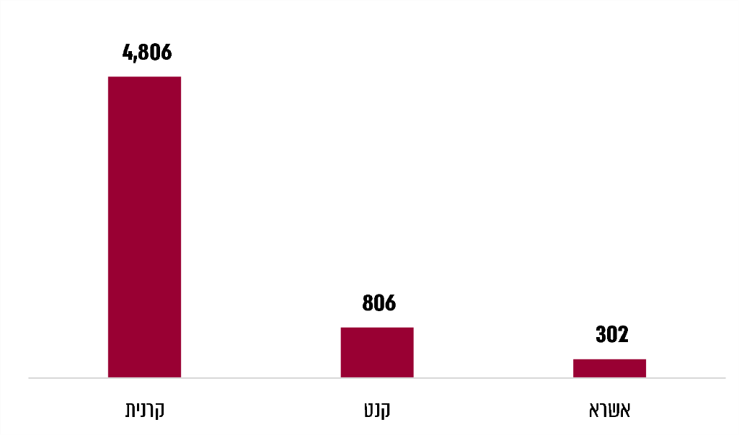
המקור: נתוני הגופים האמורים, בעיבוד משרד מבקר המדינה.

סך תיקי ההשקעות השוטפות של חברות ממשלתיות ותאגידים סטטוטוריים ב-30.6.20* (במיליוני ש"ח)

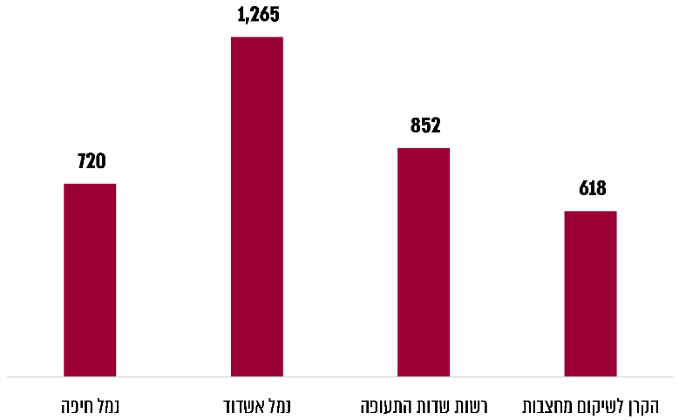

המקור: נתוני הגופים האמורים, בעיבוד משרד מבקר המדינה.
* לחברת החשמל אין תיק השקעות שוטפות.
סך תיקי השקעות לטווח ארוך של הרשויות שנבדקו ב-30.6.20 (במיליוני ש"ח)
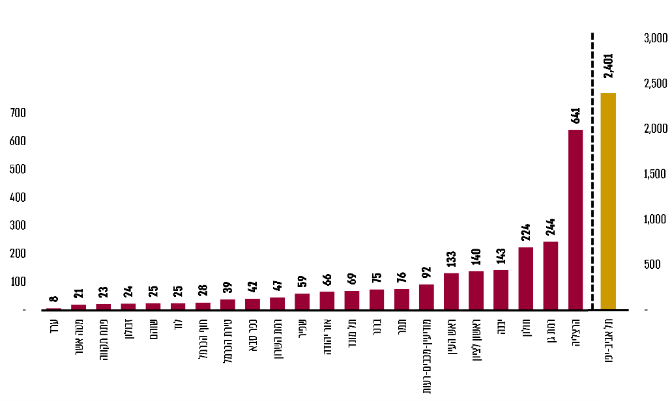

המקור: תשובות הרשויות המקומיות לשאלון משרד מבקר המדינה ב-50 רשויות מקומיות, אוקטובר 2020.

סיכום

ניהול השקעות מושכל בקרב רשויות מקומיות וישויות מהמגזר הציבורי - הכולל קביעת מדיניות השקעה מתאימה תוך כדי התחשבות בשיקולי רווח כלכלי או שמירה על הערך הריאלי של ההשקעה, טווחי ההשקעה וסיכון - ישיא את התועלות הנובעות מהכספים המוחזקים בישות. הממצאים העולים מדוח זה מלמדים כי יש ליקויים בהיבט המינהלי ובהיבט המקצועי בפעילות ועדות ההשקעה בישויות אלו. להגברת הפיקוח והבקרה על ההשקעות של ישויות אלו, בין היתר באמצעות ועדות ההשקעה ובאמצעות ניהול סיכונים מושכל, נודעת חשיבות יתרה בעיתות משבר, שבהן עלולה התנודתיות בשוק ההון לשחוק את תיק ההשקעות.

תיקי השקעות הכוללים גם ניירות ערך סחירים (להלן - תיק השקעות לטווח ארוך).
Environmental, Social and Governance.
מניין חוקי.
בקנט בכ-44% מהישיבות נעדר אחד החברים; בקרנית בכ-32% מהישיבות נעדר אחד החברים; באשרא רק בחמש מתוך שש עשרה ישיבות נכחו שני דירקטורים בישיבה.
תיק השקעות של כספים בנאמנות המיועדים לכיסוי מחויבויות אקטואריות לתשלומים פנסיוניים כלפי עובדים בגין רכיבי שכר שאינם קצבתיים ומחויבויות הקשורות לסיום יחסי עובד-מעביד.
מתוך 18 רשויות עם תיק השקעות פעיל בשנים 2017 - 2019, שתי רשויות קיימו דיונים שנתיים ושתי רשויות קיימו דיונים בחלק מהשנים.
כללים להשקעת עודפים זמניים שנצברו בקרנות לפיתוח ועודפים זמניים אחרים, חוזרים: 08/94, 04/2008 ו-02/2020.

